Министерство науки и высшего образования Российской Федерации
Федеральное государственное бюджетное образовательное учреждение
высшего образования
«КУБАНСКИЙ ГОСУДАРСТВЕННЫЙ УНИВЕРСИТЕТ»
(ФГБОУ ВО «КубГУ»)

Факультет компьютерных технологий и прикладной математики
Кафедра вычислительных технологий

ЛАБОРАТОРНАЯ РАБОТА №2.2
Дисциплина: Обработка больших данных

Работу выполнил: ______________________________________ А. А. Костров

Направление подготовки: 02.03.02 Фундаментальная информатика и информационные технологии

Преподаватель: ________________________________________ А. А. Яхонтов

Краснодар
2026
Тема. Дескриптивный анализ данных в R.

Цель. Научиться получать элементарные характеристики наборов данных. Усвоить способы импорта данных. Научиться трактовать некоторые элементарные способы графического представления наборов данных. Выполнить дескриптивный анализ данных.

1. Выполним импорт csv-файла и xls-таблицы с данными из предыдущей лабораторной работы (рисунки 1-2).

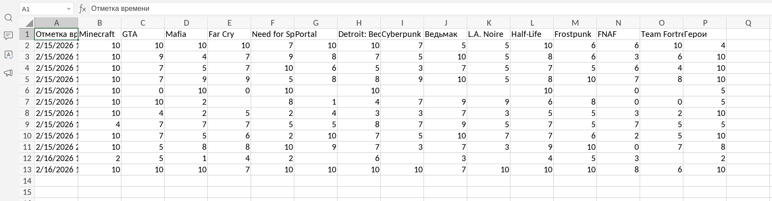

Рисунок 1

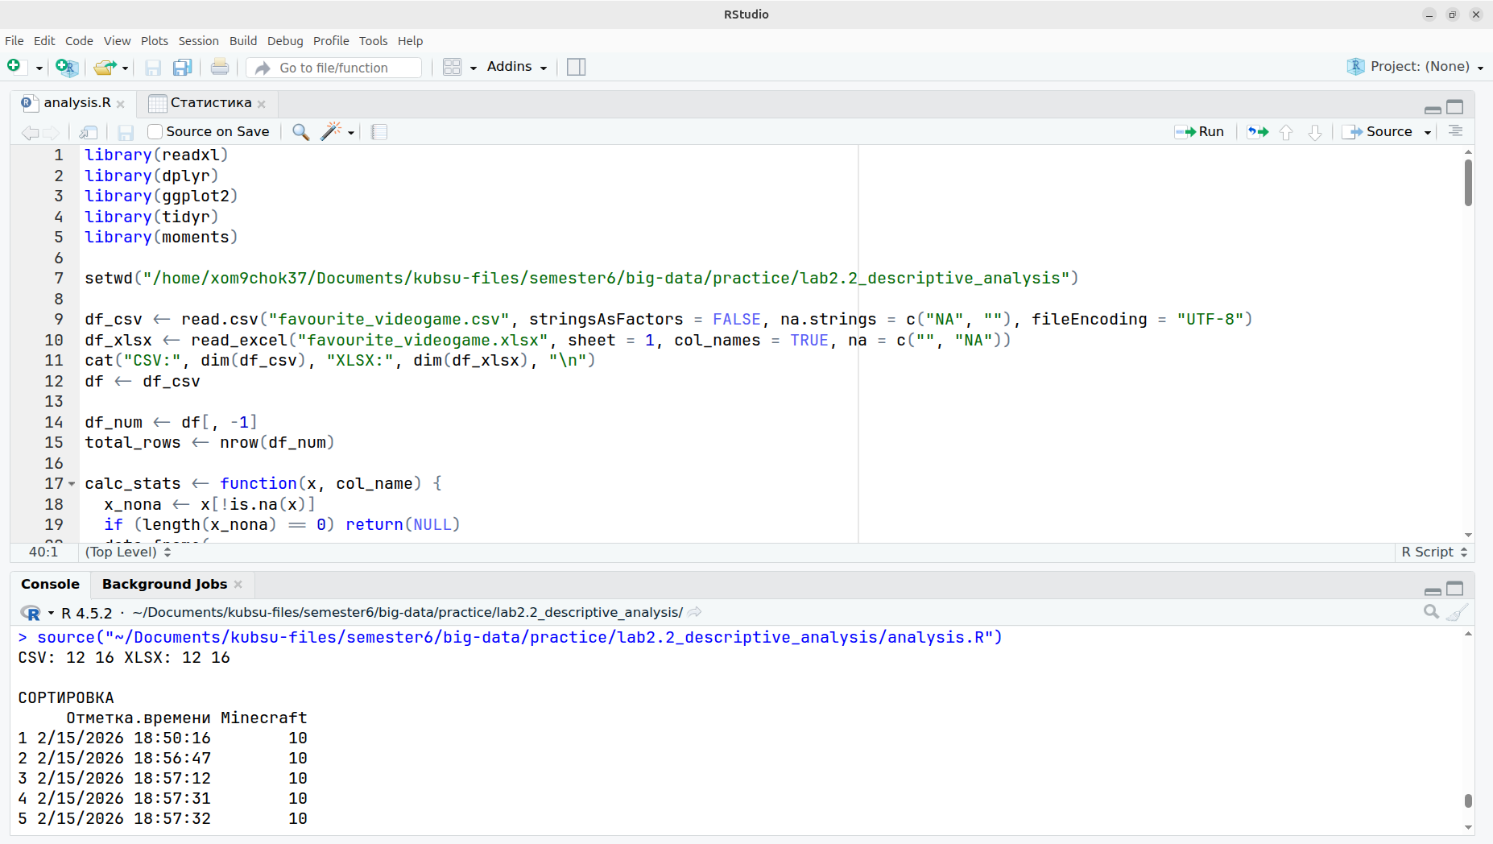

Рисунок 2

2. Выполним дескриптивный анализ данных (рисунки 3-12).

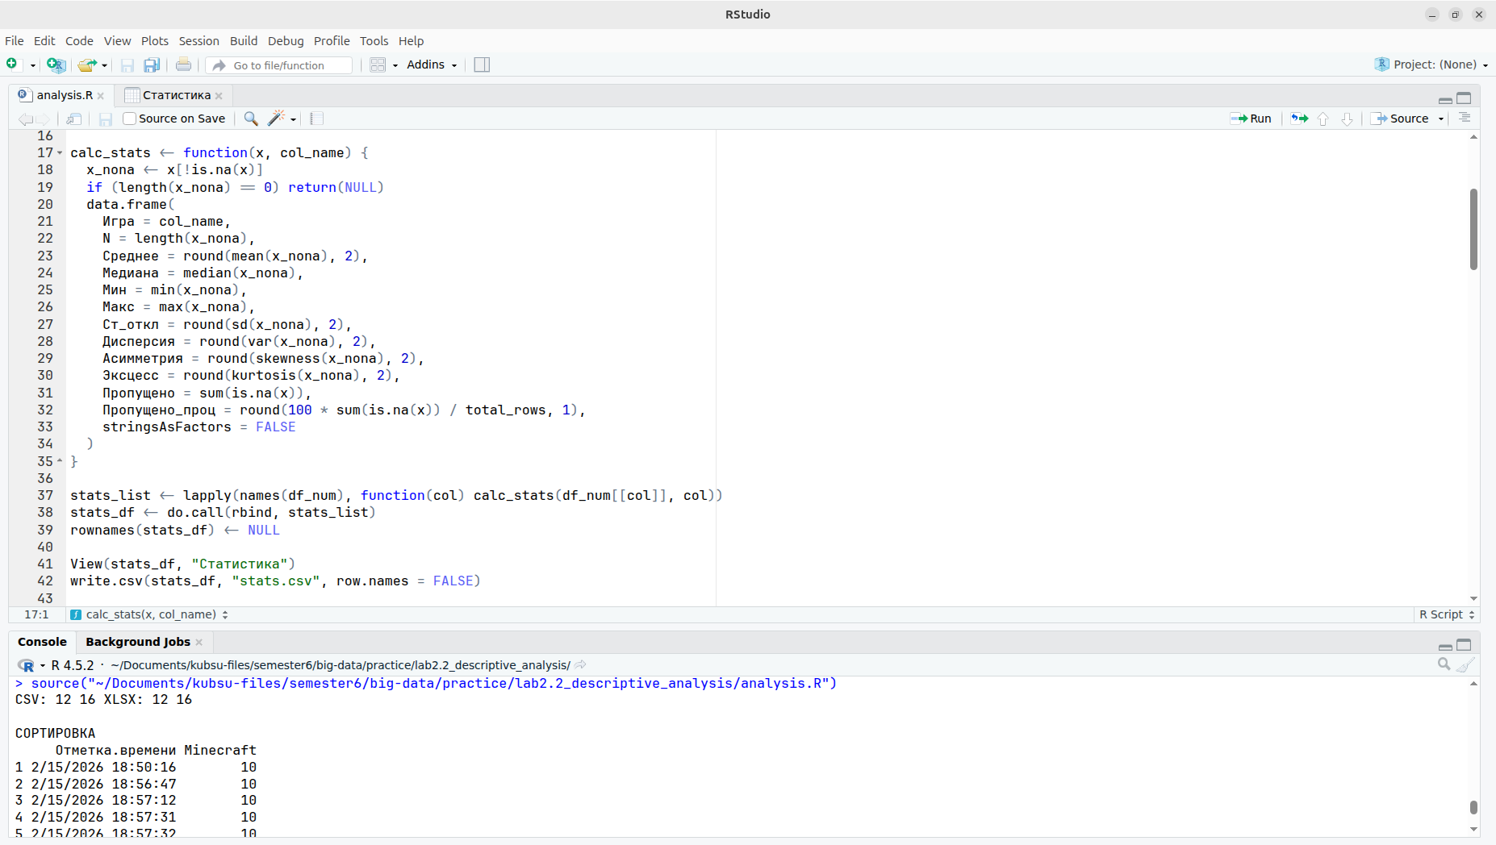

Рисунок 3

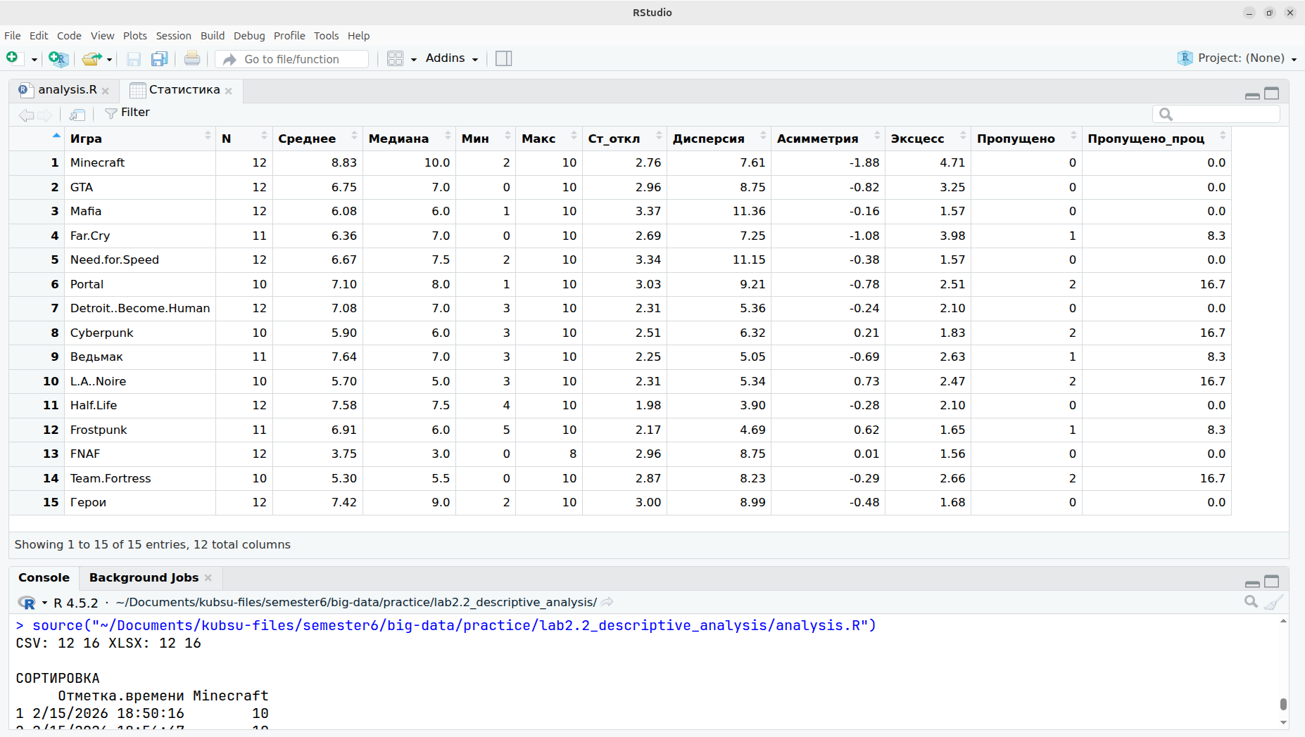

Рисунок 4

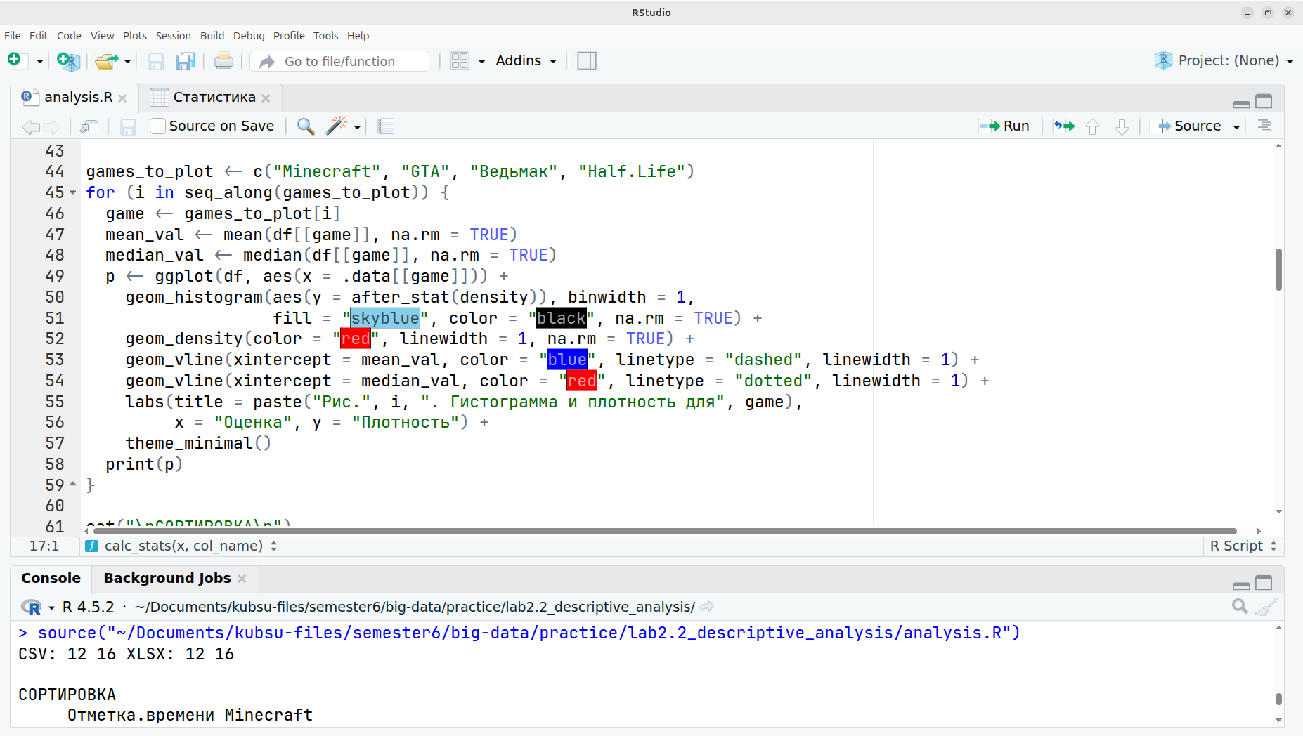

Рисунок 5

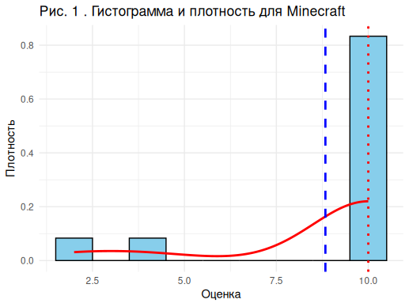

Рисунок 6

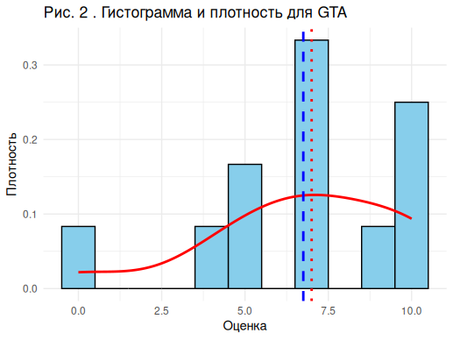

Рисунок 7

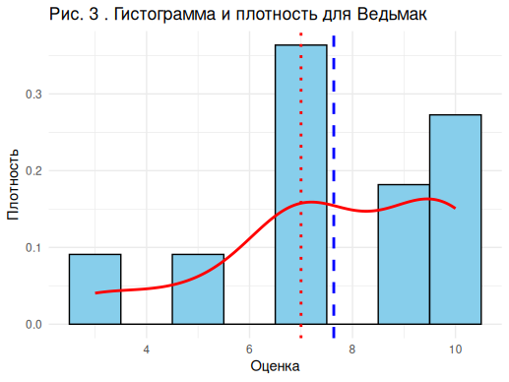

Рисунок 8

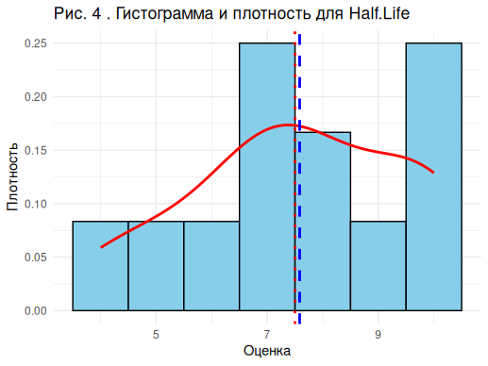

Рисунок 9

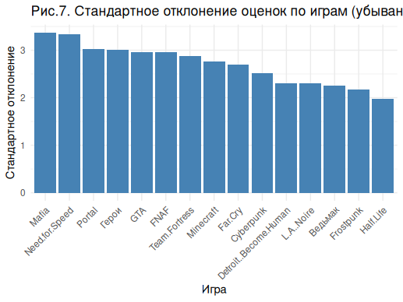

Рисунок 10

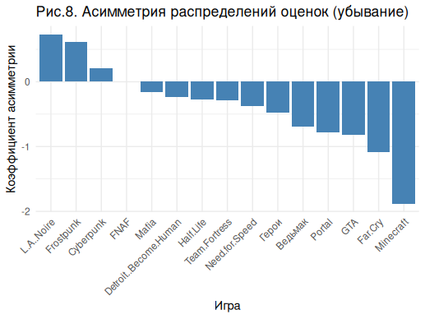

Рисунок 11

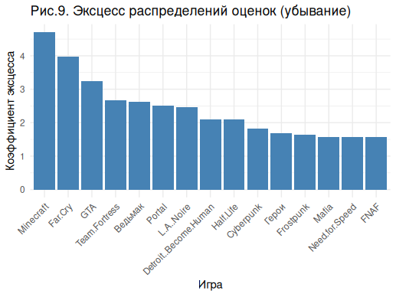

Рисунок 12

3. Выполним сортировку набора данных (рисунок 13).

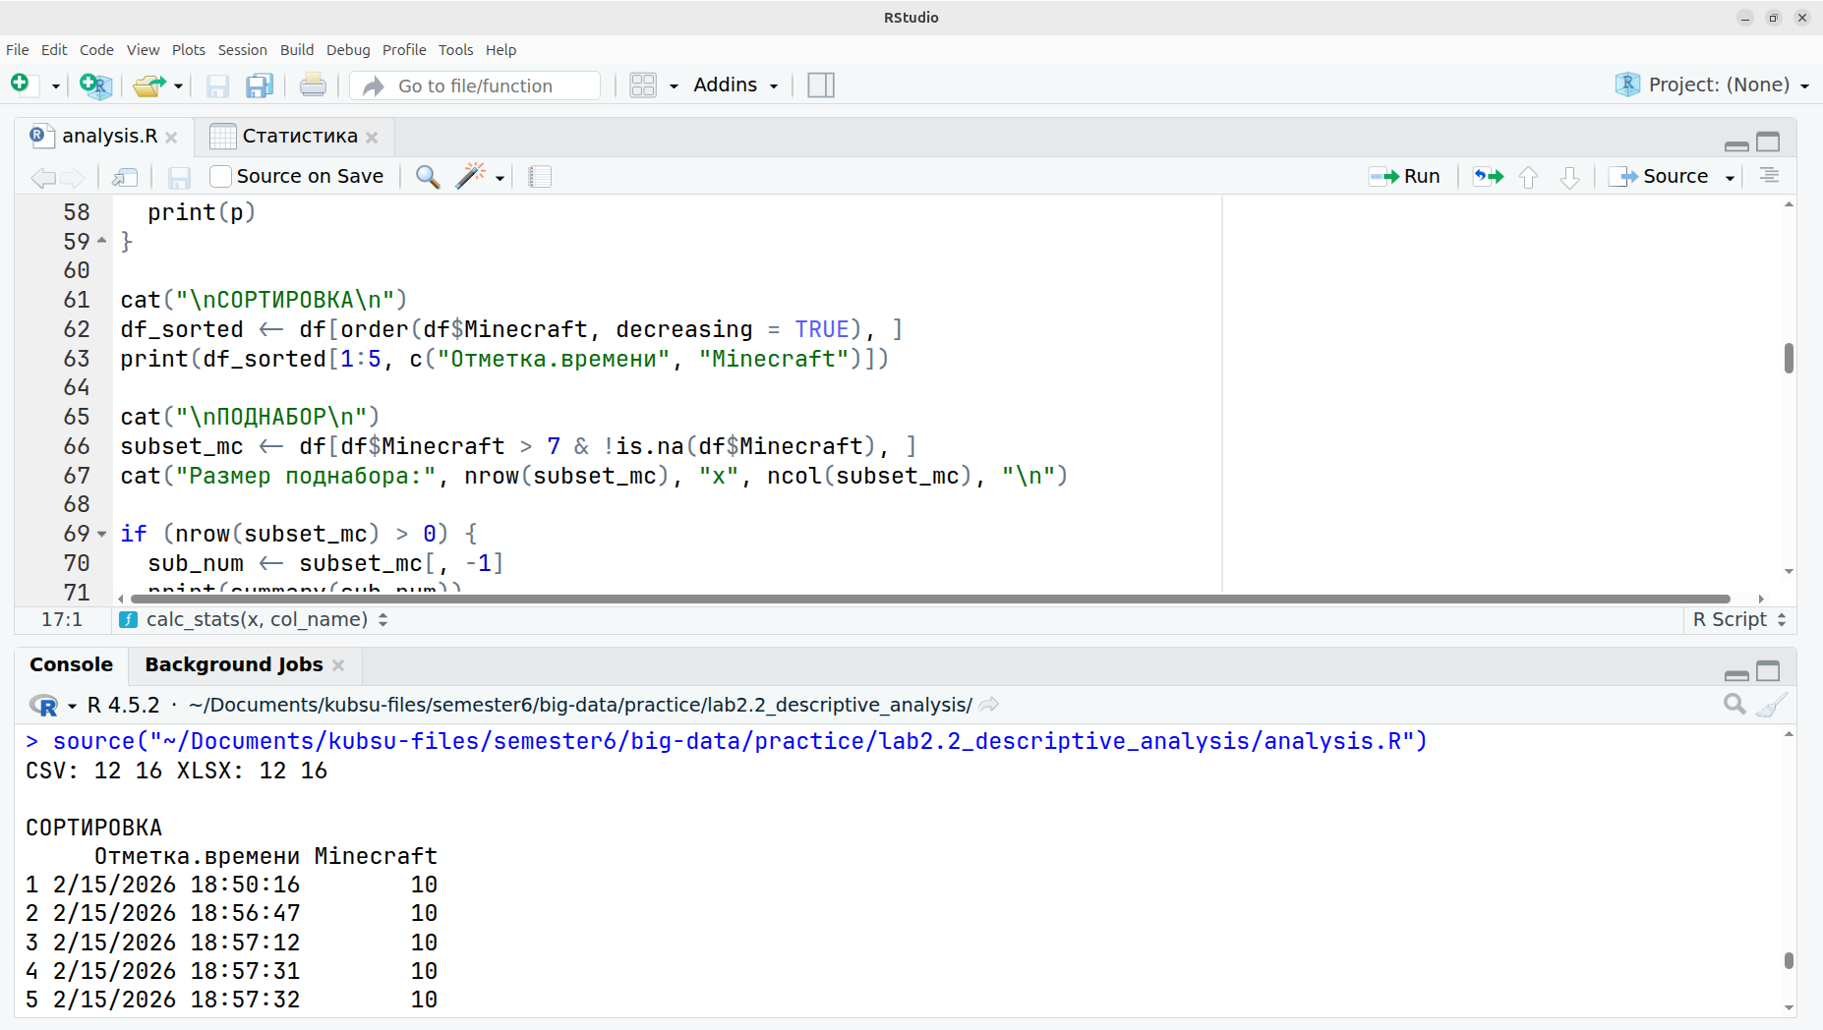

Рисунок 13

4. Сформируем отдельный набор данных (рисунок 14).

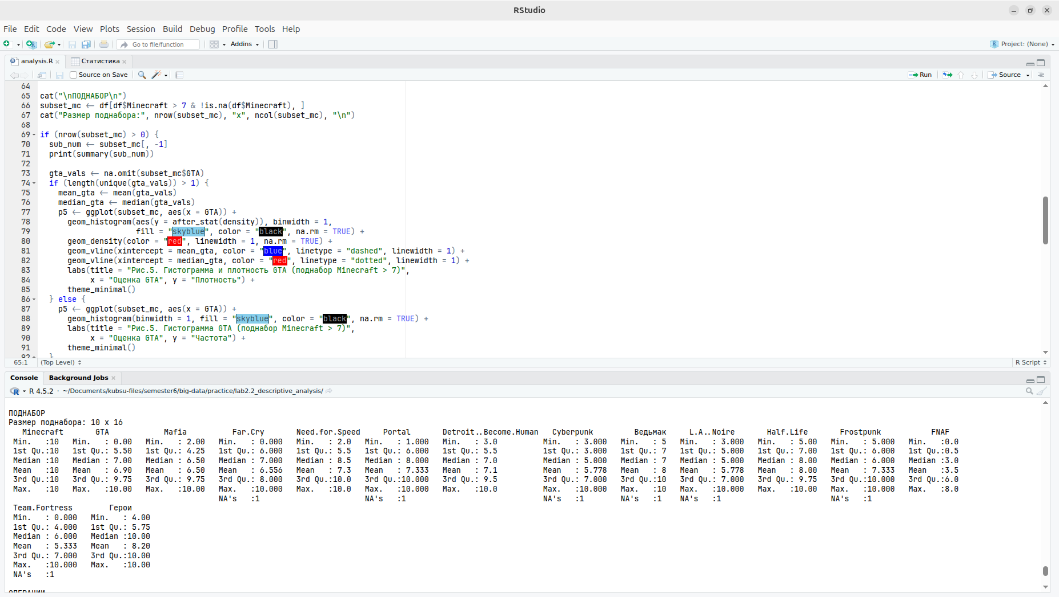

Рисунок 14

5. Выполним анализ набора данных (рисунки 15-16).

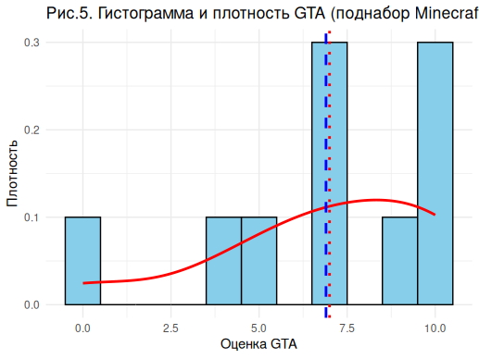

Рисунок 15

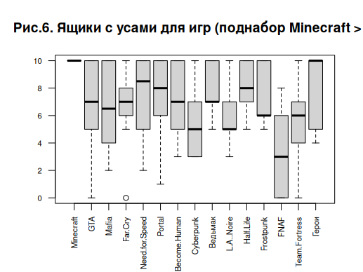

Рисунок 16

6. Выполним операции над таблицами (рисунки 17-20).

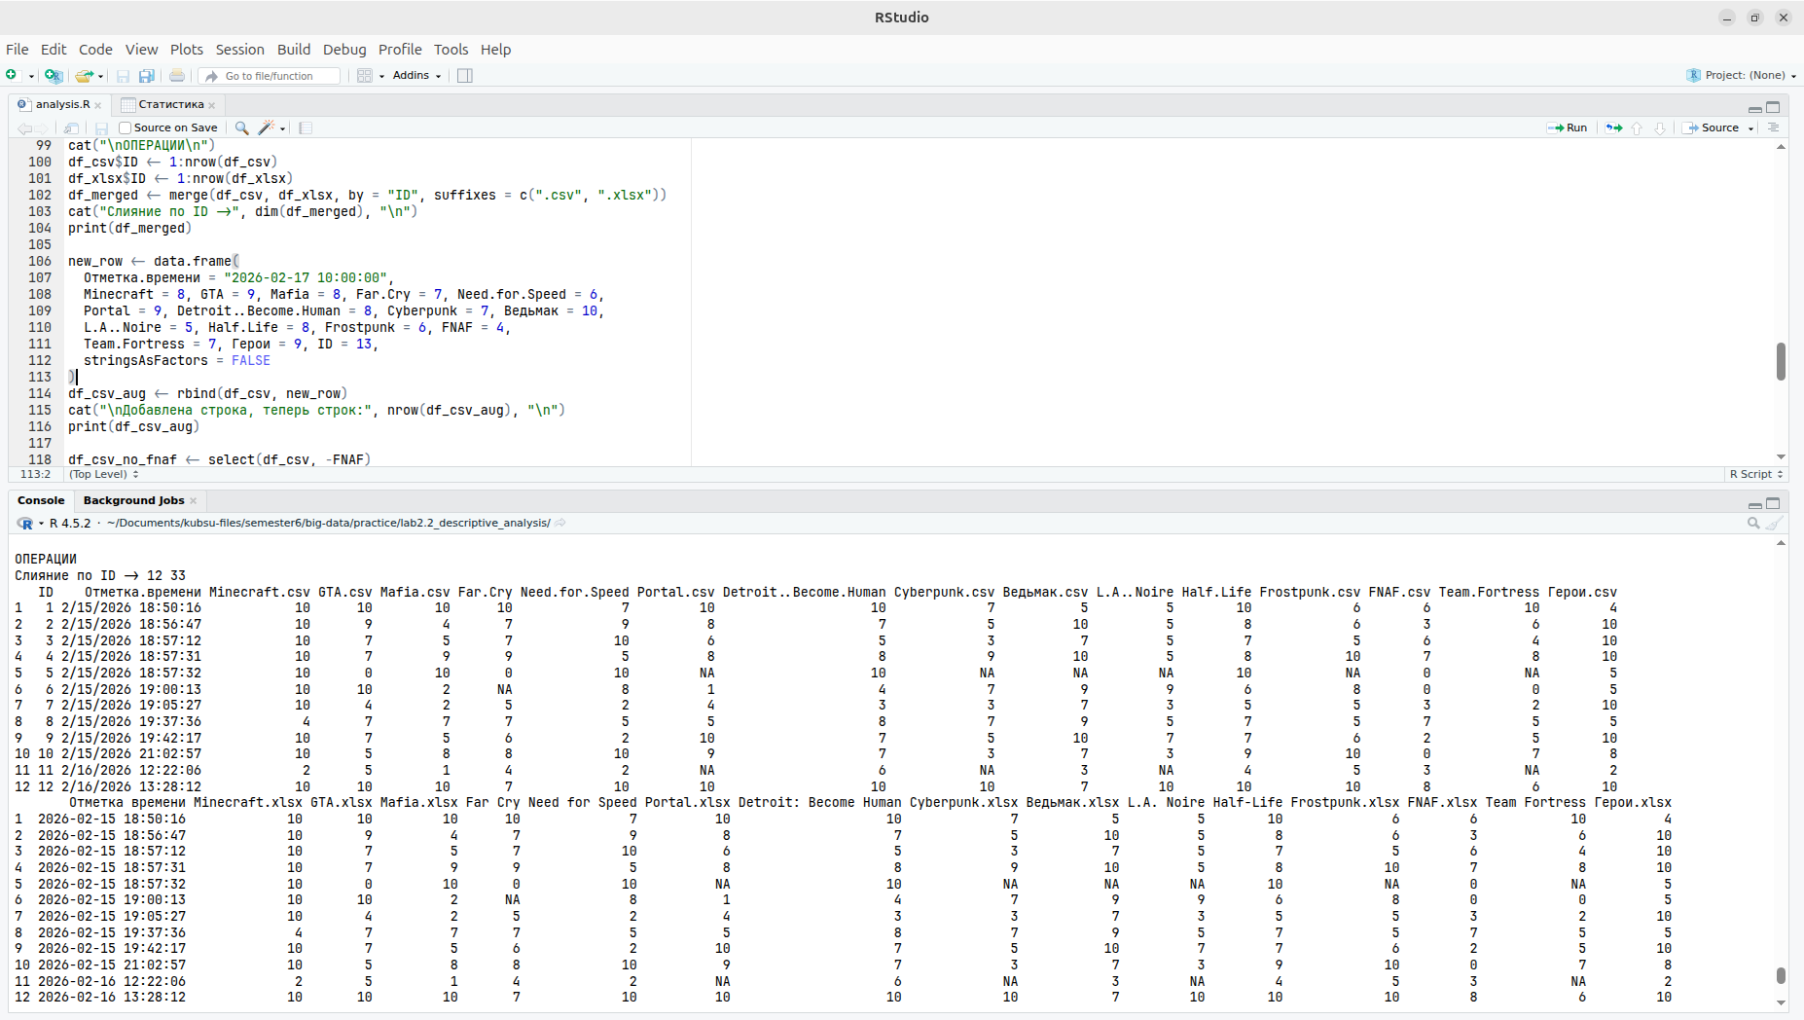

Рисунок 17

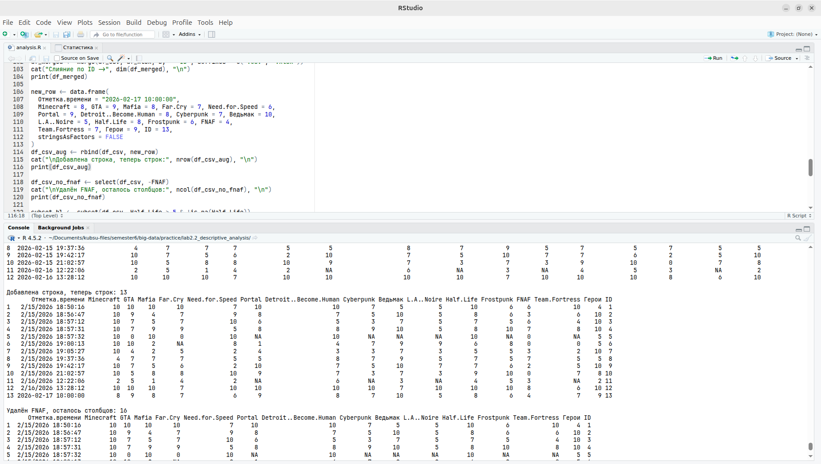

Рисунок 18

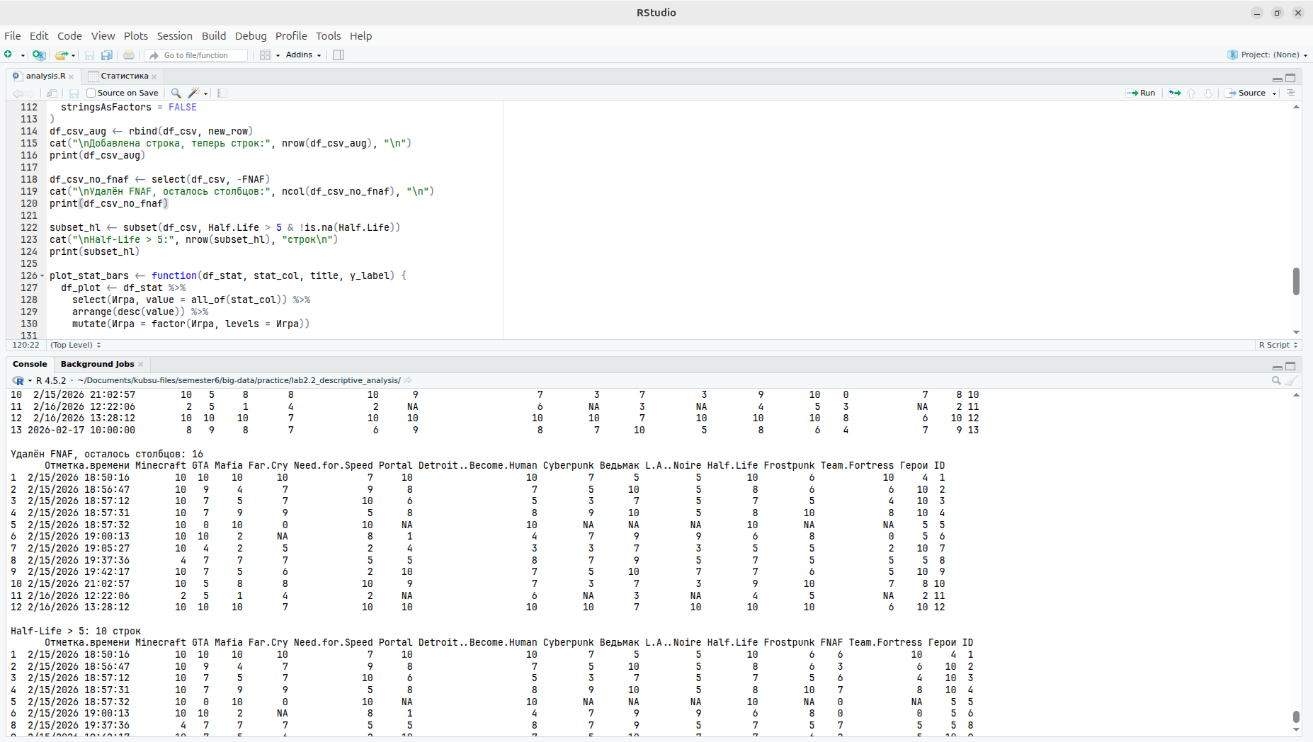

Рисунок 19

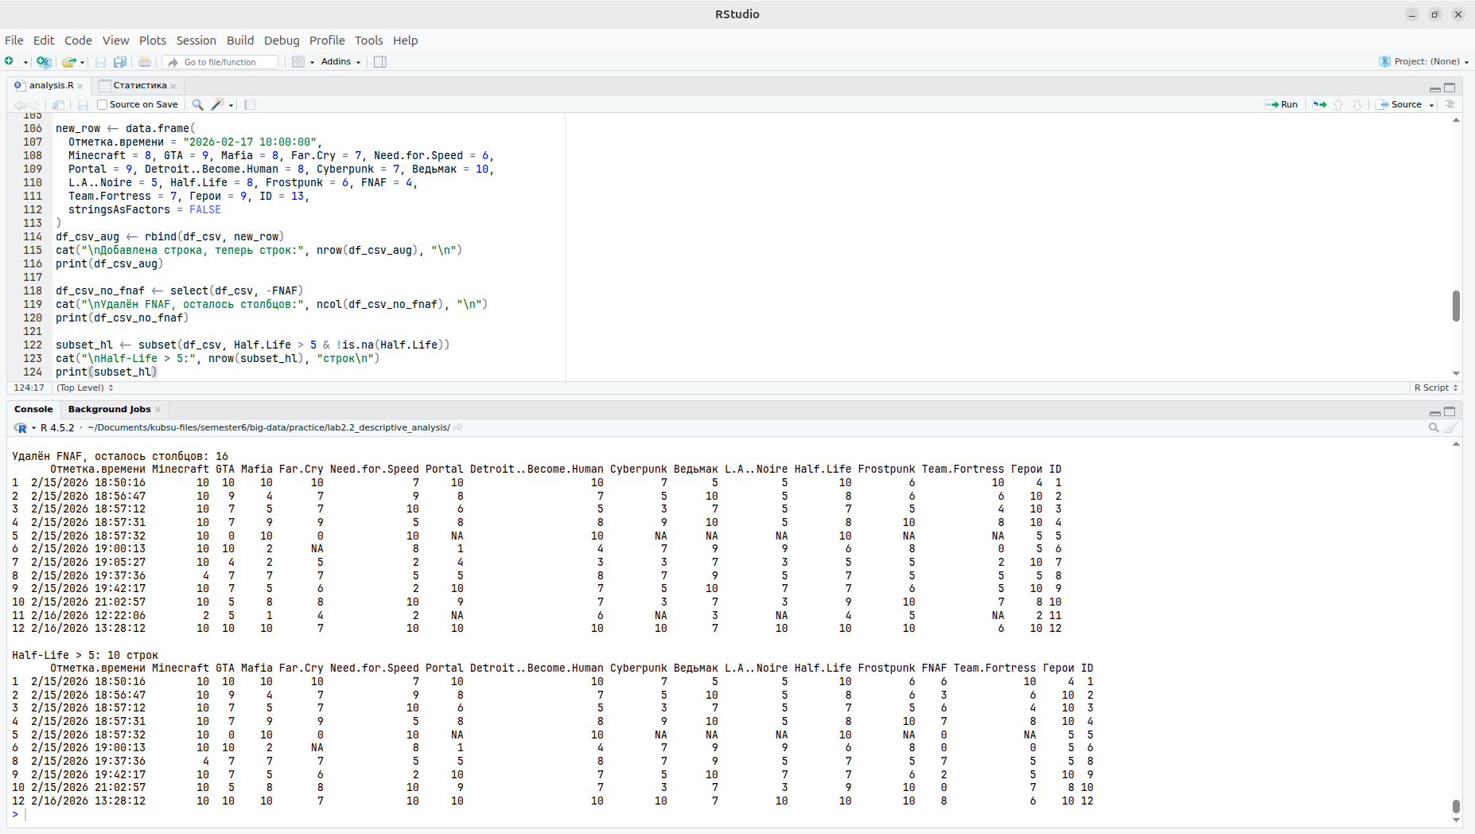

Рисунок 20

